令和元年度市岡小学校 みんなの笑顔・安心ルール
○ これは、市岡小学校のみなさん一人一人に守ってほしいルールです。
○ このルールをみんなが守ったら、市岡小学校は、みんなが笑顔で安心してくらすことができる学校になります。いやなことが起こっても、先生とみんなとお家の方の力で解決できる学校になります。
○ ルールを守って、たくさんの人にほめてもらいましょう！そして、市岡小学校を「ごきげんな学校」にしよう

【 授業中は… 】
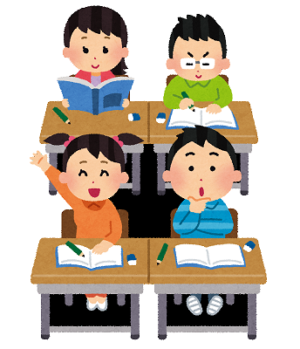
きまりをまもろう | □チャイムが鳴ったら、座席につこう  □両足の裏を床につけ、背筋を伸ばして座ろう  □授業が終わったら次の学習の準備をしよう
自分も他の人も  大切にしよう | □発表している人の方へ、顔と体を向けよう  □話を聞きながら、うなずこう  □相手の意見を尊重して自分の意見を言おう
どんどん  チャレンジしよう | □名前を呼ばれたら「はい」と返事をしよう  □わからないことは、先生や友だちにたずねよう  □１時間に１回以上発表しよう
こんなことは、やめよう！
線が入っている文字で書いてあることは、「いじめ」につながることだよ。
ぜったいにやめようね。

■話の途中に、何か言ってじゃまをする
■他の人のまちがいや失敗を笑う
■話を聞かず、勝手におしゃべりをする

【 休み時間には… 】
きまりをまもろう | □トイレをすませてからあそぼう  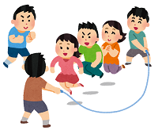  □運動場の使い方を守ろう  □チャイムが鳴ったら、すぐ教室にもどろう  □くつをそろえて、靴箱の奥に正しく入れよう
自分も他の人も  大切にしよう | □「あったか言葉」を使って話そう  □困っている人や泣いている人がいたら、「どうしたの？」と声をかけよう  □もめそうになっても、相手の言うことを落ち着いて聞くようにしよう
どんどん  チャレンジしよう | □できるだけ、外に出て遊ぼう  □自分たちで解決できないことは、先生に話そう
こんなことは、やめよう！
■人がいない校舎のすみやうら、階段などに行く ■チャイムが鳴っても遊びをやめない
■仲間はずれをする ■他の人がいやがることを言う
■他の人を叩いたり、殴ったり、蹴ったりする ■落書きしたり、物をこわしたりする
■他の人の物をかくす

【 集会活動では… 】
きまりをまもろう | □時間におくれないように集まって整列し、集会が始まるのを待とう  □お話や説明を聞くときは、静かにしよう
自分も他の人も  大切にしよう | □話をしている人の顔をしっかり見て聞こう  □「がんばれ」「よかったよ」「～すればいいよ」などの声をかけよう  □苦手だと思っている人には、やさしく声をかけたり、手伝ってあげたりしよう
どんどん  チャレンジしよう | □じょうずな人のやり方をよく見て、まねしよう  □自分から話しかけて、いろいろな学年の人と友だちになろう
こんなことは、やめよう！
■集合に遅れてくる ■集合しても勝手なおしゃべりを続ける
■お話や説明を聞いていない ■他の人ができないことを笑う
■途中であきらめて活動をやめてしまう

【 給食の時は… 】
きまりをまもろう | □当番は、手を洗ってすばやくならぼう  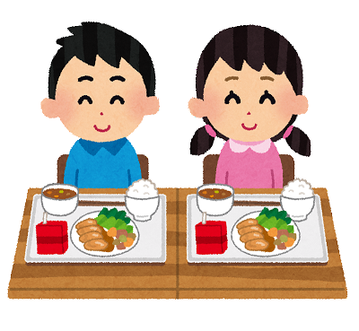  □配られているときは、静かにすわって待とう  □時間内に食べられるようにしよう
自分も他の人も  大切にしよう | □みんなが笑顔になるような食べ方や話し方をしよう  □みんなが笑顔になるような会話をしよう
どんどん  チャレンジしよう | □きらいなものも食べられるようにがんばろう
こんなことは、やめよう！
■口の中にものをいれたまま、おしゃべりする ■ごみを床に捨てる
■食べ残した物を、トイレや手洗い場に捨てる

【 そうじのときは… 】
きまりをまもろう | □チャイムが鳴ったら、すぐそうじ場所に行ってはじめよう  □そうじ用具は正しく使おう
自分も他の人も  大切にしよう | □助け合ったり手伝いあったりしながら、みんなで協力してそうじをしよう
どんどん  チャレンジしよう | □自分の分担場所を、時間内にきれいにしよう  □もっときれいになる方法を考えて試そう  □自分の分担場所が終わったら、他に汚れている場所を見つけてそうじしよう
こんなことは、やめよう！
■そうじに遅れてくる ■おしゃべりばかりしている
■じっとして、そうじをしていない ■時間が終わってもそうじしている
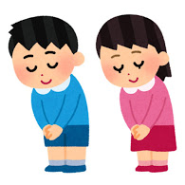
【 ろうかや階段では… 】
きまりをまもろう | □右側を歩こう
自分も他の人も  大切にしよう | □すれちがうときは、ゆずりあうようにしよう
どんどん  チャレンジしよう | □お客様にあいさつしよう
こんなことは、やめよう！
■走る ■うるさくする ■教室で学習している人をからかう
■わざと大声を出して、まわりの人を困らせる
「やめよう」ということをしている人には、いけないことを教える、注意する、保護者に連絡する、別室で指導するなど、学校としてこうしたほうがよいと思うことをします。
